**大连理工大学**

**本科实验报告二**

课程名称： 随机信号分析实验

学院（系）： 信息与通信工程学院

专 业： 电子信息工程（英语强化）

班 级： 电英1801班

学 号： 201883032

学生姓名： 童博涵

2020年 11月 11日

**大连理工大学实验预习报告**

学院（系）：信息与通信工程学院 专业：电子信息工程（英语强化）班级： 电英1801

姓 名： 童博涵 学号： 201883032 组： ___

实验时间： 2020.11.11 实验室： C221 实验台：

指导教师： 李小兵

**实验II：系统对随机信号响应的统计特性分析、功率谱分析及应用实验**

1. 实验目的和要求

掌握直接法估计随机信号功率谱的原理和实现方法；掌握间接法估计随机信号功率谱的原理和实现方法；掌握系统对随机信号响应的统计特性分析及仿真实现方法。熟悉MATLAB信号处理软件包的使用。

1. 实验原理和内容

（一）实验原理：

1. 直接法估计随机信号功率谱原理

直接图法又称周期图法，其原理是将获得随机信号中N点数据构成的有限长序列直接求傅里叶变换，得到其频谱，之后取频谱幅度的平方，并除以N，以此作为对真实功率谱的估计。以表示用周期图法估计的功率谱，则。在工程上常使用快速傅里叶变换进行计算。

1. 间接法估计随机信号功率谱

间接法的理论基础是维纳-辛钦定理。其原理为由估计出自相关函数，然后对求傅里叶变换得到的功率谱，记为

。

因为这种方法求出的功率谱是通过自相关函数简介得到的，因此称为间接法。当M较小时，上式计算量不是很大，因此，该方法是在FFT问世之前常用的谱分析方法。

1. 时域中系统对随机信号响应的统计特性分析及仿真

根据系统卷积性质，可按下式计算系统输出信号的统计特性：

1. 频域中系统对随机信号响应的统计特性分析及仿真

根据卷积定理，输入输出信号功率谱的关系为：

在计算系统输出信号功率谱时，如果在时域计算困难，可以按照上式在频域计算。

（二）实验内容：

1. 直接法估计随机信号功率谱

(1) 生成1024点数据的随机信号

其中，，为在内的均匀分布的随机变量，是数学期望为0，方差为1 的高斯白噪声。

(2) 用周期图法计算的功率谱，并绘图。

(3) 用MATLAB函数periodogram重新计算的功率谱，并与(2)做比较。

2．间接法估计随机信号功率谱

(1) 计算以上的自相关函数。

(2) 通过计算自相关函数的Fourier变换，求的功率谱并绘图。

(3) 利用MATLAB函数psd、pwelch重新计算的功率谱，并与(2)做比较。

3．系统对随机信号响应的统计特性分析及仿真

(1) 生成含500点数据的高斯分布白噪声随机信号 $X\left(n\right)$。

(2) 设计一个带通系统 $H(e^{jω})$，其上、下截止频率分别为4KHz和3KHz.

(3) 计算 $X\left(n\right)$ 通过以上带通滤波器的自相关函数和功率谱密度。

4．探究式实验内容

DTMF电话号码识别

【研究内容和要求】

研究随机信号分析的相关分析方法/谱分析方法在实际中的应用。

教师设计一路语音信号，根据DTMF标准生成11位电话号码拨号音信，加上加性标准的随机分布噪声数据；或者采集一组实际拨号语音信号。要求学生根据信号数据自行找出所携带的电话号码。

学生需要研究DTMF信号构成规则，掌握信号分割方法，利用相关法或谱分析方法来找到电话号码。

如果采用其他处理方法，需要详细说明原理和操作过程。

【数据设计】

提供一路声音信号文件：学号-实验二案例2_无噪DTMF.wav。

实际数据的生成，可以采用Matlab编写的代码生成，或者用Cooledit等软件生成，再叠加高斯/均匀/指数等分布律的数据作为噪声。

电话拨号音的号码要与学生的学号相关，并且不容易看出之间的关系。

DTMF信号构成基本原理：

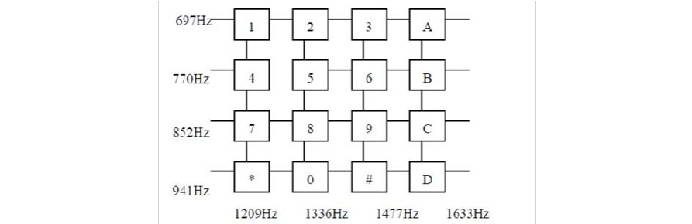

图1 DTMF信号构成基本原理：

图1中每个按键音包含两个信号频率，通过按键拨号发出的音频可以推断出是按了哪个拨号键。

【实验布置】

在实验一（相关法）、二（谱分析）的内容中加入，可以在实验二中或者另外安排时间验收。

只提供一路信号文件：学号-实验二案例2_无噪DTMF.wav；或者给学生p代码，要求学生输入自己的学号生成自己的数据。可以提示学生用audioread函数取得采样率和数据，或者用其他工具取得数据信息。

提示学生可以用相关/谱分析的方法。

提醒学生数据具有特异性，不能抄袭答案。

【验收内容】

每个学生均需要经过验收，验收时，教师根据学号，运行验收代码，生成每个学生的正确结果以供核对。学生需要：

下载与个人学号相关联的实验数据，分析、实验。

根据名单确认学号，提供根据数据解码得到的电话号码。

解释实验原理和过程，回答教师提问。

上交自行撰写的实验/研究报告（此部分不需要预习报告，可单独另行成文）。

1. 实验步骤
2. 生成1024点随机信号X(n)和高斯白噪声N(n)
3. 使用周期图法绘制其功率谱
4. 使用periodogram函数计算功率谱，并与(2)作比较
5. 计算信号的自相关函数和功率谱
6. 使用psd和pwelch方法重新计算功率谱，并与(2)作比较
7. 生成500点的高斯分布白噪声信号
8. 设计一个带通系统，其上、下截止频率分别为4KHz和3KHz
9. 计算通过以上带通系统输出信号的自相关函数功率谱密度
10. 根据随机生成的11位DTMF电话拨号信号，添加随机白噪声，设计系统进行去噪处理并识别11位电话号码

四、实验数据记录表格

**大连理工大学实验报告**

学院（系）：信息与通信工程学院 专业：电子信息工程（英语强化）班级： 电英1801

姓 名： 童博涵 学号： 201883032 组： ___

实验时间： 2020.11.11 实验室： C221 实验台：

指导教师： 李小兵

**实验II：系统对随机信号响应的统计特性分析、功率谱分析及应用实验**

1. 实验目的和要求

掌握直接法估计随机信号功率谱的原理和实现方法；掌握间接法估计随机信号功率谱的原理和实现方法；掌握系统对随机信号响应的统计特性分析及仿真实现方法。熟悉MATLAB信号处理软件包的使用。

1. 实验原理和内容

（一）实验原理：

1. 直接法估计随机信号功率谱原理

直接图法又称周期图法，其原理是将获得随机信号中N点数据构成的有限长序列直接求傅里叶变换，得到其频谱，之后取频谱幅度的平方，并除以N，以此作为对真实功率谱的估计。以表示用周期图法估计的功率谱，则。在工程上常使用快速傅里叶变换进行计算。

1. 间接法估计随机信号功率谱

间接法的理论基础是维纳-辛钦定理。其原理为由估计出自相关函数，然后对求傅里叶变换得到的功率谱，记为

。

因为这种方法求出的功率谱是通过自相关函数简介得到的，因此称为间接法。当M较小时，上式计算量不是很大，因此，该方法是在FFT问世之前常用的谱分析方法。

1. 时域中系统对随机信号响应的统计特性分析及仿真

根据系统卷积性质，可按下式计算系统输出信号的统计特性：

1. 频域中系统对随机信号响应的统计特性分析及仿真

根据卷积定理，输入输出信号功率谱的关系为：

在计算系统输出信号功率谱时，如果在时域计算困难，可以按照上式在频域计算。

（二）实验内容：

1. 直接法估计随机信号功率谱

(1) 生成1024点数据的随机信号

其中，，为在内的均匀分布的随机变量，是数学期望为0，方差为1 的高斯白噪声。

(2) 用周期图法计算的功率谱，并绘图。

(3) 用MATLAB函数periodogram重新计算的功率谱，并与(2)做比较。

2．间接法估计随机信号功率谱

(1) 计算以上的自相关函数。

(2) 通过计算自相关函数的Fourier变换，求的功率谱并绘图。

(3) 利用MATLAB函数psd、pwelch重新计算的功率谱，并与(2)做比较。

3．系统对随机信号响应的统计特性分析及仿真

(1) 生成含500点数据的高斯分布白噪声随机信号 $X\left(n\right)$。

(2) 设计一个带通系统 $H(e^{jω})$，其上、下截止频率分别为4KHz和3KHz.

(3) 计算 $X\left(n\right)$ 通过以上带通滤波器的自相关函数和功率谱密度。

4．探究式实验内容

三、主要仪器设备

微型计算机（CPU: Intel i7-8750H, GPU: AMD Radeon Pro 560X, 16GB RAM, Windows 10），LabVIEW 2019（32-bit），MATLAB 2017b。

四、实验步骤与操作方法

1. 直接法估计随机信号功率谱

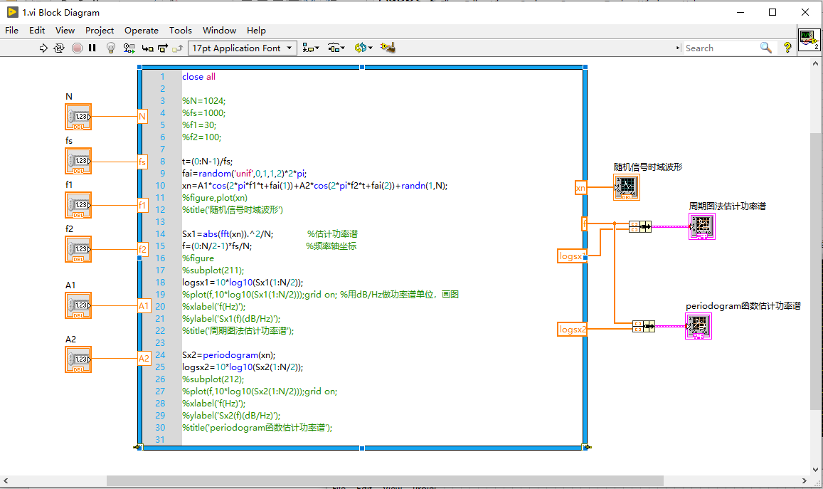

图4.1 直接法估计随机信号功率谱前面板及程序

1. 间接法估计随机信号功率谱

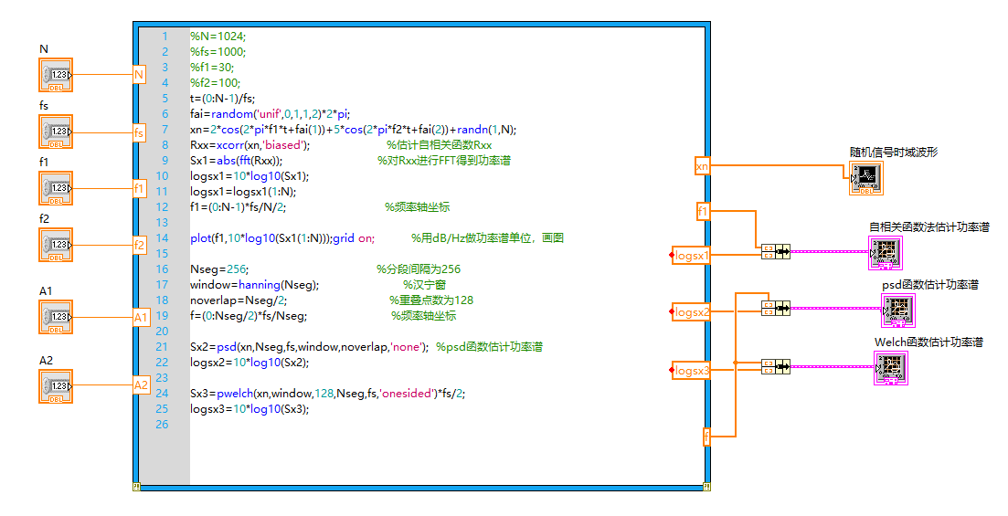

图4.2 间接法估计随机信号功率谱前面板及程序

1. 系统对随机信号响应的统计特性分析及仿真

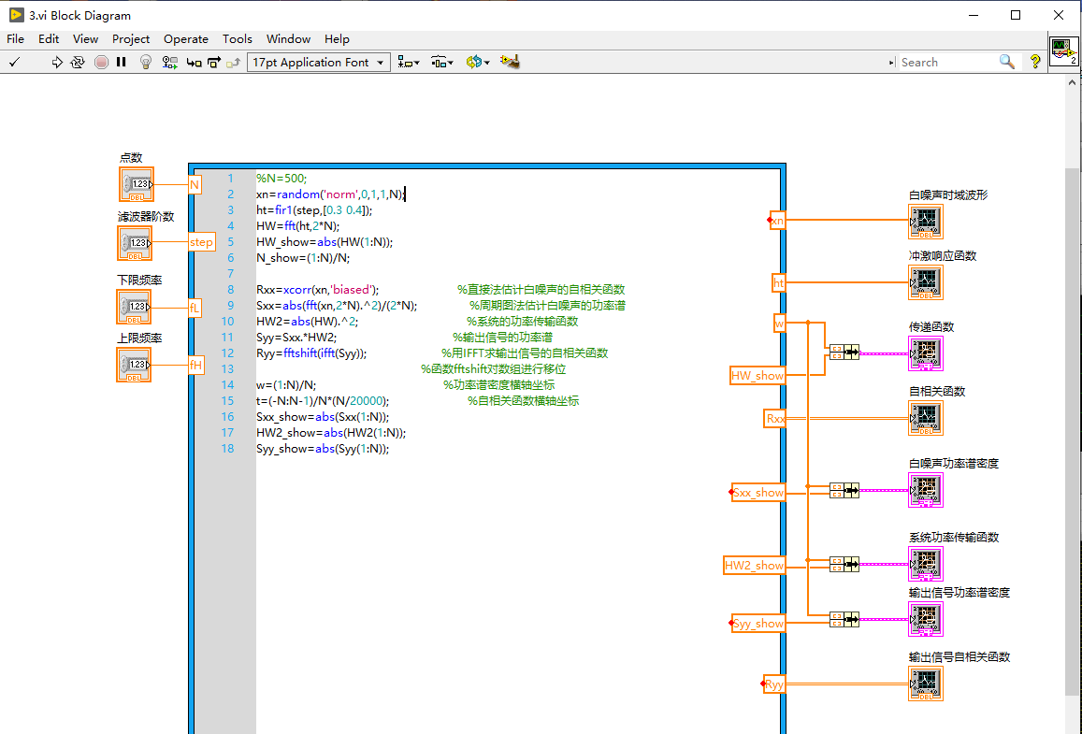

图4.3 系统对随机信号响应的统计特性分析前面板及程序

1. 探究式实验内容

子函数number_sig：

function [x]=number_sig(number, Fs)%生成特定DTMF信号

t1 = [1:Fs/20]; %410个采样点

% t1 = linspace(0,1,410);

switch(number)

case '1'

x = sin(2*pi*697*t1/Fs)+sin(2*pi*1209*t1/Fs);

case '2'

x = sin(2*pi*697*t1/Fs)+sin(2*pi*1336*t1/Fs);

case '3'

x = sin(2*pi*697*t1/Fs)+sin(2*pi*1477*t1/Fs);

case 'A'

x = sin(2*pi*697*t1/Fs)+sin(2*pi*1633*t1/Fs);

case '4'

x = sin(2*pi*770*t1/Fs)+sin(2*pi*1209*t1/Fs);

case '5'

x = sin(2*pi*770*t1/Fs)+sin(2*pi*1336*t1/Fs);

case '6'

x = sin(2*pi*770*t1/Fs)+sin(2*pi*1477*t1/Fs);

case 'B'

x = sin(2*pi*770*t1/Fs)+sin(2*pi*1633*t1/Fs);

case '7'

x = sin(2*pi*852*t1/Fs)+sin(2*pi*1209*t1/Fs);

case '8'

x = sin(2*pi*852*t1/Fs)+sin(2*pi*1336*t1/Fs);

case '9'

x = sin(2*pi*852*t1/Fs)+sin(2*pi*1477*t1/Fs);

case 'C'

x = sin(2*pi*852*t1/Fs)+sin(2*pi*1633*t1/Fs);

case '*'

x = sin(2*pi*941*t1/Fs)+sin(2*pi*1209*t1/Fs);

case '0'

x = sin(2*pi*941*t1/Fs)+sin(2*pi*1336*t1/Fs);

case '#'

x = sin(2*pi*941*t1/Fs)+sin(2*pi*1477*t1/Fs);

case 'D'

x = sin(2*pi*941*t1/Fs)+sin(2*pi*1633*t1/Fs);

end

end

子函数sigfilter：

function [sig_edge] = sigfilter(yt, Fs) %对信号进行滤波操作，返回DTMF信号的开始和结束时间边沿

dt=1/Fs; %采样时间

N=length(yt); %采样点数

y=fft(yt); %fft变换

f1=695; %带通滤波器频率

f2=1480;

yy=zeros(1,length(y));

for m=0:N-1 %将频率落在该频率范围及其大于Nyquist频率的波滤去

if(m/(N*dt)<f1||m/(N*dt)>f2)... %小于Nyquist频率的滤波范围

||(m/(N*dt)<(1/dt-f2)&&m/(N*dt)>(1/dt-f1)) %大于Nyquist频率的滤波范围

%1/dt为一个频率周期

yy(m+1)=0.0; %置在此频率范围内的振动振幅为零

else

yy(m+1)=y(m+1); %其余频率范围的振动振幅不变

end

end

ifft_yy = real(ifft(yy)); %ifft变换还原时域信号

maxy = max(ifft_yy); %信号最大幅值

for i=1:length(ifft_yy)

if(ifft_yy(i)>0 && ifft_yy(i) <= maxy*0.20) || (ifft_yy(i)<0 && ifft_yy(i) >= -maxy*0.20) %将幅值低于0.2倍maxy的信号置0

ifft_yy(i) = 0.0;

end

end

es = ifft_yy.^2; %信号能量

% plot(handles.sig_show,es)

% set(handles.text7,'String','energy');

threshold = 10^-6; %信号能量阈值

flag = zeros(1,length(ifft_yy));

flag(find(es>threshold)) = 1; %将大于阈值信号置1

flag(find(es<=threshold)) = 0; %反之置0

sig = find(flag==1); %得到为1的信号的位置

left = [sig(1)];

right = [];

for i=1:length(sig)-1

if(sig(i+1)-sig(i) >= 2000) %滤去两点之间间隔小于2000点的信号

right = [right sig(i)];

left = [left sig(i+1)];

end

end

right = [right sig(end)];

sig_edge = [left;right];

if(size(sig_edge,2) > 1)

tmp_edge = [];

for j=1:length(sig_edge)

if (sig_edge(2,j)-sig_edge(1,j)) > 2000 %再次滤去两点之间间隔小于2000点的信号

tmp_edge = [tmp_edge sig_edge(:,j)];

end

end

sig_edge = tmp_edge;

end

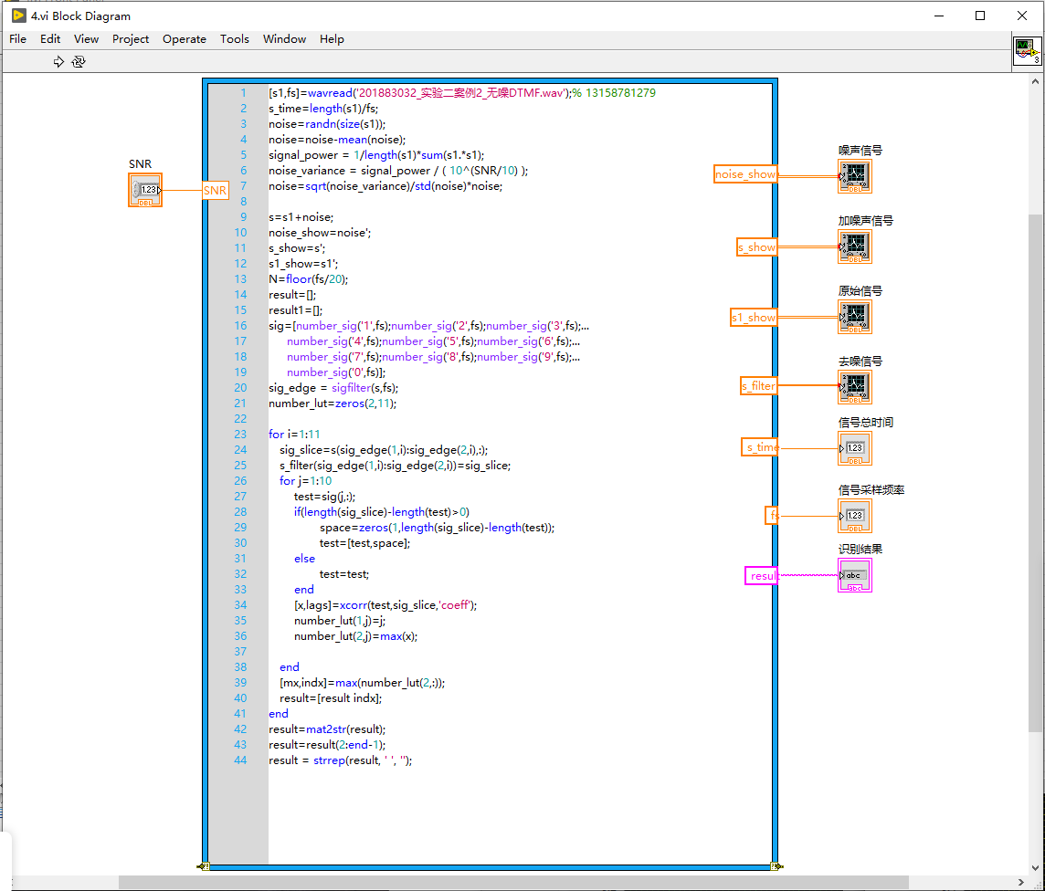

图4.4 探究式实验内容前面板及主程序

五、实验数据记录和处理

1. 直接法估计随机信号功率谱

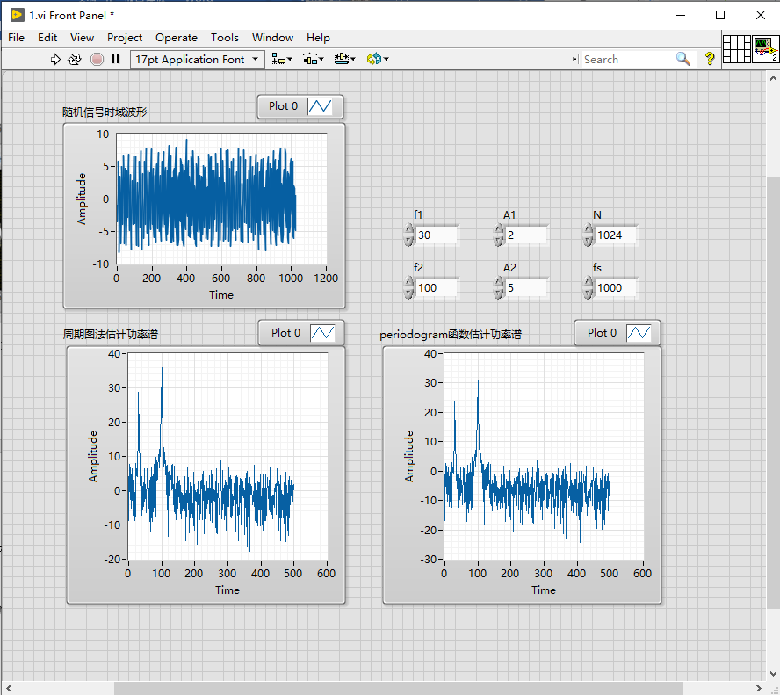

图5.1 直接法估计功率谱

1. 间接法估计随机信号功率谱

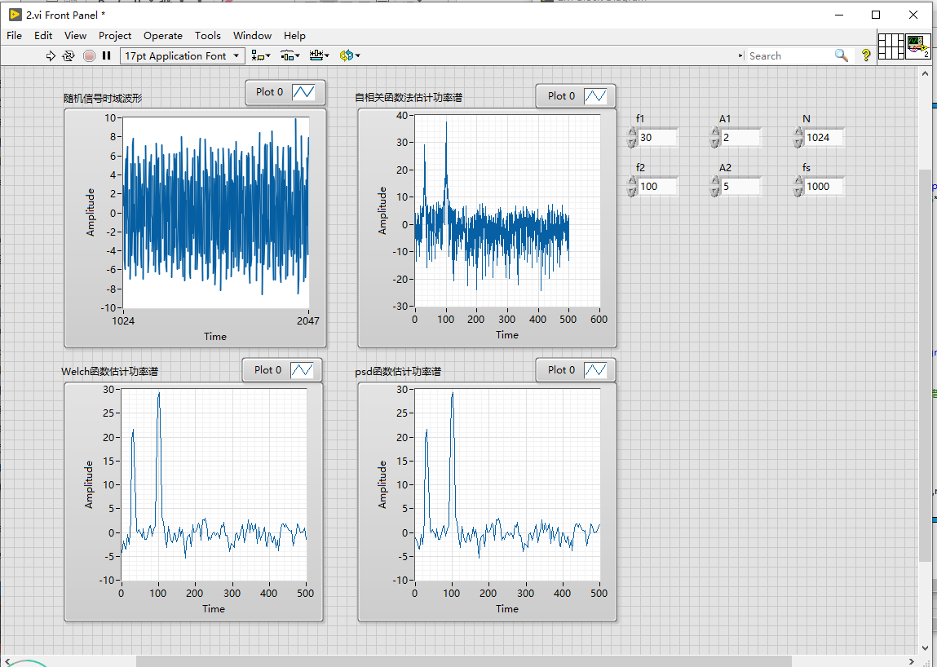

图5.2 间接法估计功率谱

1. 系统对随机信号响应的统计特性分析及仿真

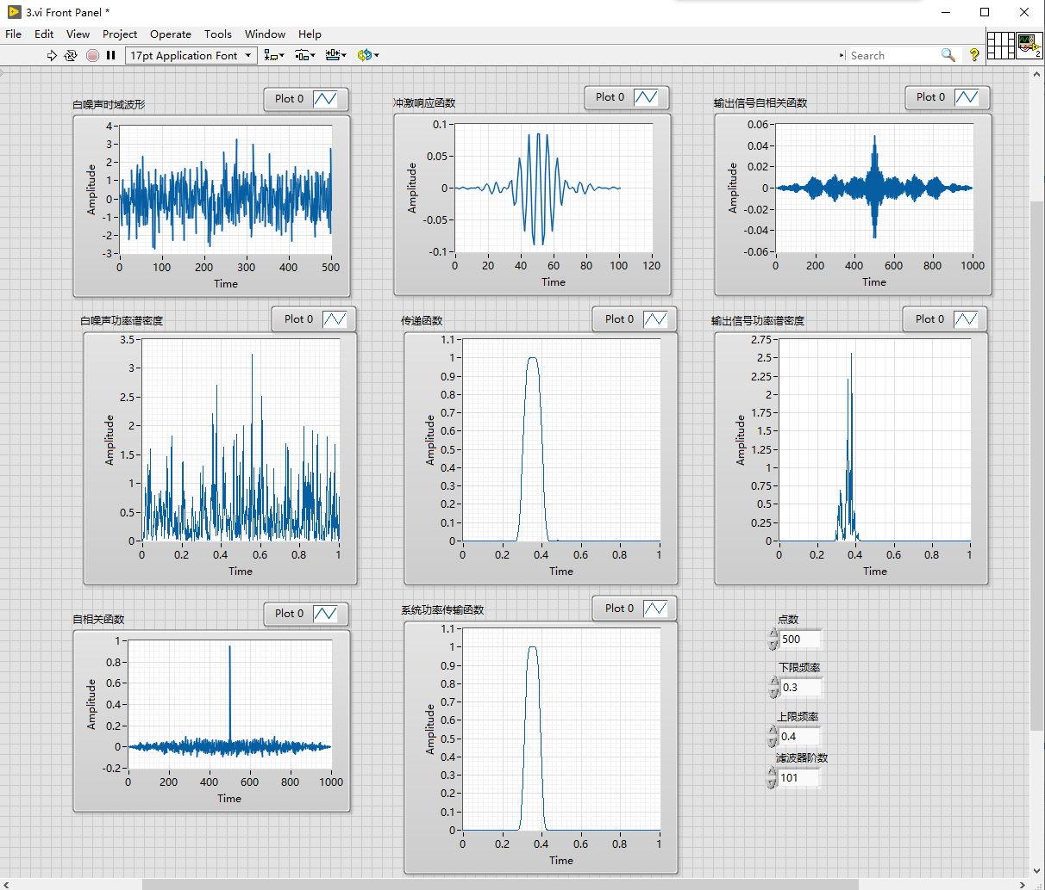

图5.3系统对随机信号的响应

1. 探究式实验

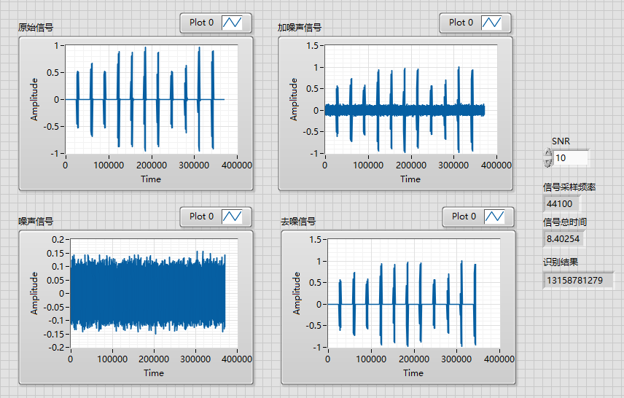

图5.4 信噪比为10dB时的识别结果

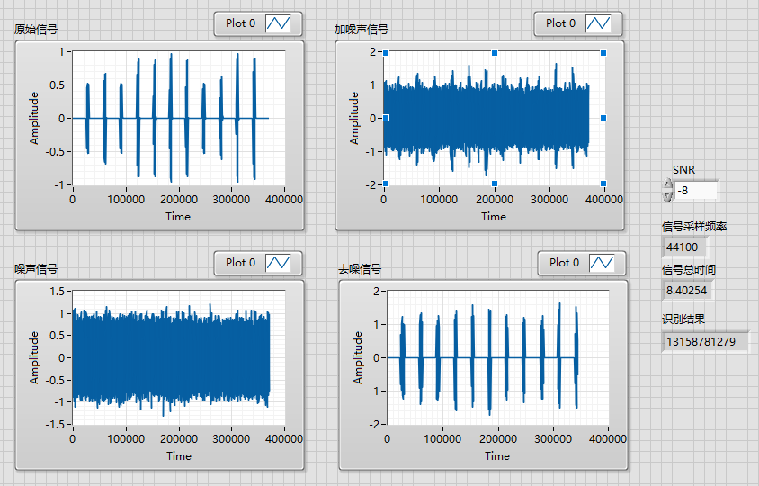

图5.5 信噪比为-8dB时的识别结果

六、实验结果与分析

1. 直接法估计随机信号功率谱

图5.1中给出了通过周期图法和调用periodogram得出的功率谱，可看出其波形较为相似，幅值相差较小，图中有两个位置在30Hz和100Hz附近的主峰，和实际输入函数情况符合。

1. 间接法估计随机信号功率谱

图5.2给出了使用自相关函数估计随机信号功率谱、调用psd函数和pwelch函数计算随机信号功率谱的结果。可观察到使用自相关函数估计得到的功率谱在30Hz和100Hz附近有两处主峰，且波形与调用函数计算得到的波形变化较为相似，但使用自相关函数得到的波形在主峰处的幅度较高，在其余部分变化起伏较大。

1. 系统对随机信号响应的统计特性分析与仿真

图5.3为带通系统对随机白噪声信号的响应，其中左侧三张图像为输入500点白噪声的时域波形、功率谱密度及自相关函数；中间三张图像为系统的冲激响应函数、传递函数及功率传输函数，其归一化数字截止频率为0.3，0.4，阶数为101阶；右侧两张图像为输出信号的自相关函数及功率谱密度，可得带通系统将3KHz-4KHz频段的输入信号取出，其自相关函数与输入信号的自相关函数有不同，经分析可以得到由于系统频带较窄，将系统频带展宽后，自相关函数近似于冲激函数。

1. 探究式实验

如图5.4、5.5所示，得到输入信号的采样频率为44100Hz，总时间约为8.4秒，识别结果为13158781279。所设计的系统对信噪比较高的输入信号进行滤波的效果较好，但在信噪比为负值时滤波效果较差，经多次测试，其稳定工作下限信噪比为-8dB左右，还有进一步改进空间。

七、讨论、建议、质疑

本次实验中的实验四部分，使用的信号判断方法为相关法，可以继续编写使用谱分析方法判断信号的方式，比较其在信噪比较低情况下的准确度。

使用LabVIEW绘制波形图时，可使用Silver类型的Graph控件，展示较Modern类型的控件更为清晰。